新 书 推 荐
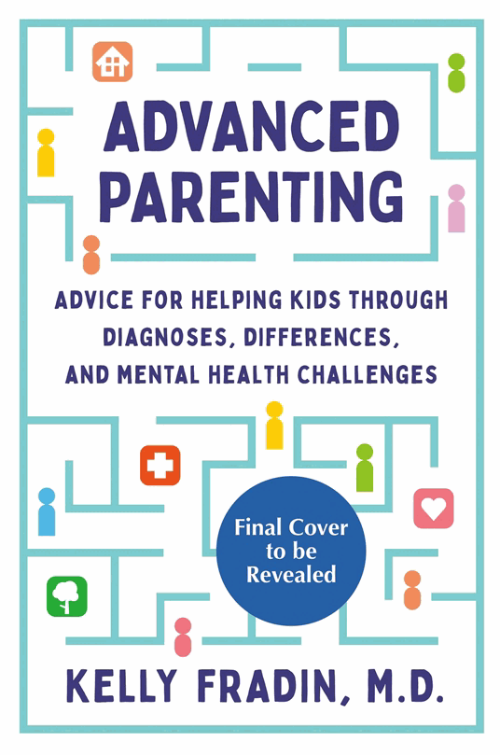
中文书名：《高阶育儿》
英文书名：ADVANCED PARENTING
作 者：Dr. Kelly Fradin
出 版 社：GCP Balance
代理公司：Grand Central/ANA/Claire Qiao
出版时间：2023年4月
代理地区：中国大陆、台湾
页 数：288页
审读资料：电子稿
类 型：家教育儿

内容简介：

任何曾经被孩子的医生或老师约见的家长，都经历过一种难以言喻的混合情绪——恐惧、爱、迷惑、担忧、悲伤，甚至可能还有愤怒。虽然每个家长都希望孩子身心健康，但现实情况是，孩子们在成长的岁月中面临着许多常见的挑战，包括健康问题，如多动症、哮喘、食物过敏、自闭症、学业失败、抑郁症和发育迟缓。当父母的角色变为护工，对家长和孩子来说都有些难以承受，特别是当金钱、时间、渠道等资源很短缺时。

凯利·弗拉丁博士根据她作为复杂护理儿科医生的经验，提供了《高阶育儿》一书作为一剂良药。在这本重要的指南中，父母将找到同情和支持，以及基于论证的实际指导。最重要的是，他们需要一些工具来管理因拥有一个偏离常规的孩子而产生的情绪压力，以及应对不确定性和驾驭护理工作的问题。读者将发现如何优化他们的家庭境况，并使日常生活更加轻松。

《高阶育儿》将陪伴家庭开始这段旅程，从开始时便帮助他们认识到孩子何时需要帮助、接受挑战带来的影响、获得正确的诊断、了解问题、建立治疗团队和提出全面的计划。弗拉丁博士探讨了孩子的困境会如何影响整个家庭的动态关系，包括父母的关系和兄弟姐妹的福祉。凭借她作为复杂护理儿科医生的经验，她将帮助父母避免常见的错误。家长们会从此书中得到关注、支持，并为成为父母和看护者做足准备。

作者简介：

凯利·弗拉丁（Kelly Fradin）博士是纽约市的一名儿科医生，两个孩子的母亲，以及儿童权益倡导者。因为曾从儿童癌症中幸存，她成为了医生。她毕业于哈佛大学和哥伦比亚大学内科和外科医生学院，她的职业生涯致力于在各种情况下照顾患有复杂病症的儿童，包括学术诊所、私人诊所、住院部和学校。在她的instagram账户@AdviceIGiveMyFriends和她的第一本书《大流行病中的父母：如何帮助你的家庭度过COVID-19》（Parenting in a Pandemic: How to help your family through COVID-19）（2020年8月自行出版）中，她分享切实可行和积极有效的育儿建议和儿童健康信息。

谢谢您的阅读！
请将反馈信息发至： 乔明睿（Claire）
安德鲁﹒纳伯格联合国际有限公司北京代表处
北京市海淀区中关村大街甲59号中国人民大学文化大厦1705室, 邮编：100872
电话：010-82449026
传真：010-82504200
手机：15804055576
Email: Claire@nurnberg.com.cn
网址：www.nurnberg.com.cn
微博：http://weibo.com/nurnberg
豆瓣小站：http://site.douban.com/110577/
微信订阅号：ANABJ2002

